PESAN DAKWAH DALAM NOVEL
(Studi Analisis Isi Novel Bulan Terbelah Di Langit Amerika Karya Hanum Salsabiela Rais Dan Rangga Almahendra)

SKRIPSI

Diajukan Sebagai Salah Satu Syarat
Untuk Memperoleh Gelar Sarjana Sosial (S.Sos)
Pada Fakultas Ushuluddin, Dakwah dan Adab
Jurusan Komunikasi Penyiaran Islam
Universitas Islam Negeri “Sultan Maulana Hasanuddin” Banten

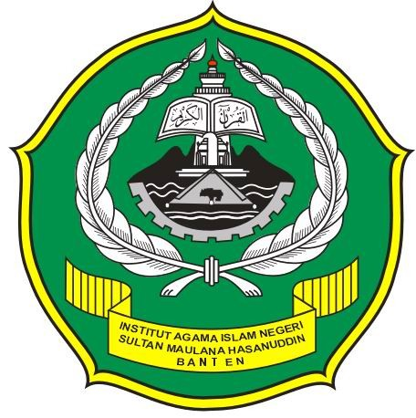

Oleh :

Alifa Nurridha Suherman
NIM: 133300422

FAKULTAS USHULUDDIN, DAKWAH DAN ADAB
UNIVERSITAS ISLAM NEGERI
SULTAN MAULANA HASANUDDIN BANTEN
TAHUN 2017 M/1438 H

